中一班今日动态3.30
来园：
今日来园23人，全勤。
我们班大部分幼儿能开开心心入园，主动跟老师问好，打招呼，并在老师的提示下有序签到、放物品。
体育运动：
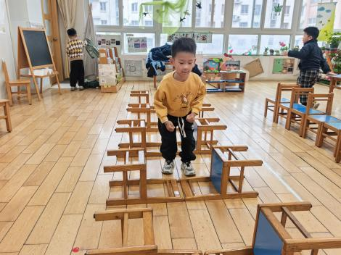 | 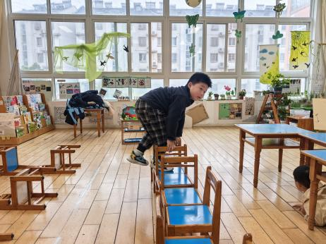 | 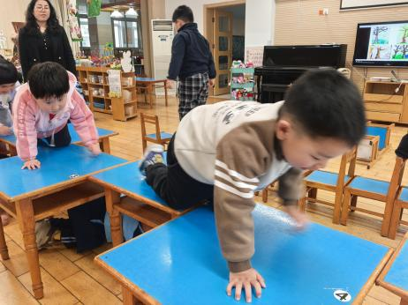
区域游戏：
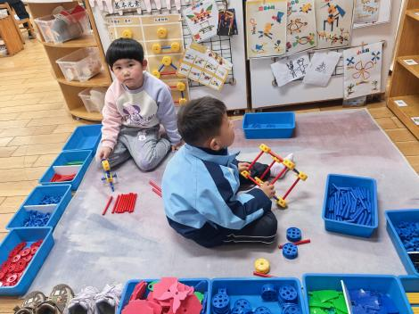  万能工匠 | 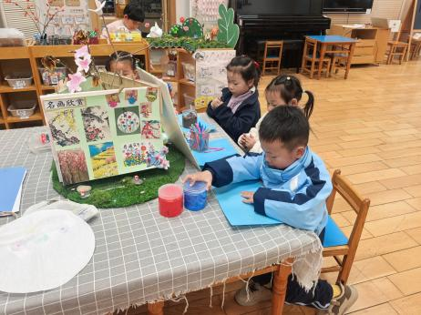  创意坊 | 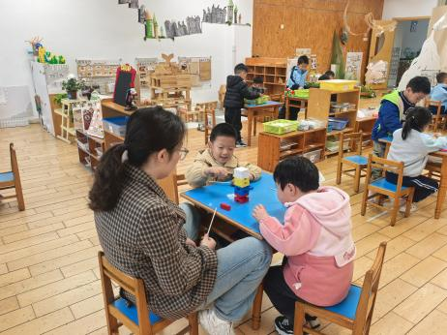  益智区-积木塔
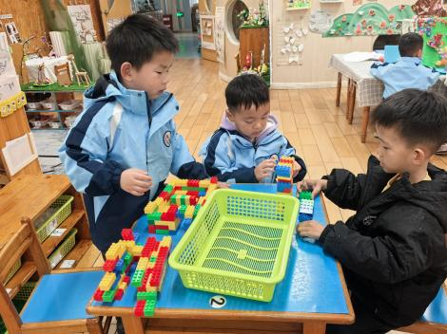  桌面建构-乐高积木 | 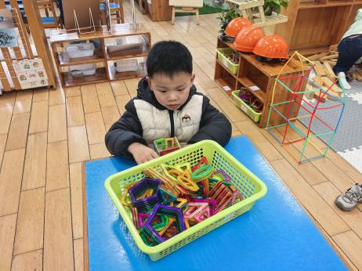  桌面建构-磁力片 | 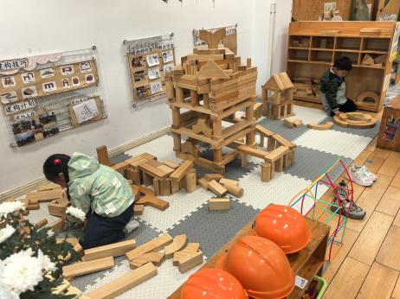  地面建构
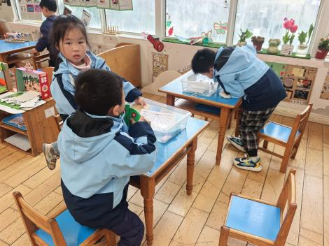  科探区 | 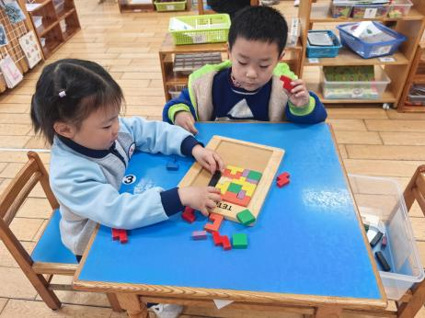  益智区-俄罗斯方块 | 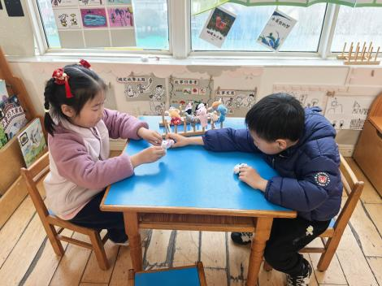  图书角
集体活动：
美术：柳树
春雨绵绵，万物复苏，柳树抽穗发芽了，柳条上星星点点的绿芽随风飘动，如同在摇摆婀娜的身姿。柳树有粗粗的树干，从树干上又长出树枝，树枝上又长着长长的柳条。本次活动通过长弧线和短弧线来表现柳枝的飘舞，用大小不同的小点表示柳叶的生长方向。让幼儿用蜡笔画出柳树长长的辫子，柳树发芽的大自然现象。
表扬：吕思甜、丁汝成、丁文潇、颜泽楷、蒋清远、范奕菱、何颖艺、孙嘉芮、认真观察柳树的外形特征，并举手用语言表达自己的发现。
徐凌琨、韩景宸、蒋清远、隋浩宇、张烁、刘珺玮、陆宸泽、颜泽楷、丁文潇、叶兴泽、李潇然、李青、丁汝成、杨若萱、张玉菀、黄珵子、蒋艺姝、吕思甜、恽佳阳、郭预、何颖艺、孙嘉芮、范奕菱能用水彩笔绘画出不同造型的柳树。
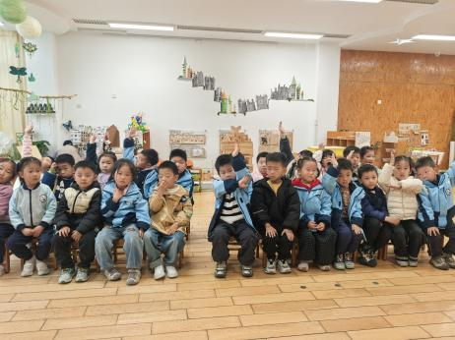 | 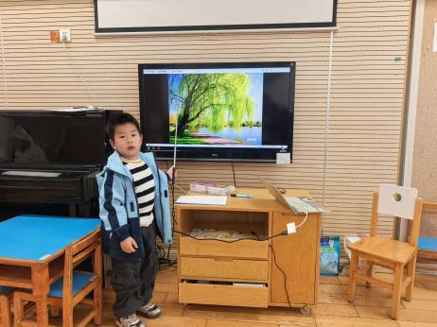 | 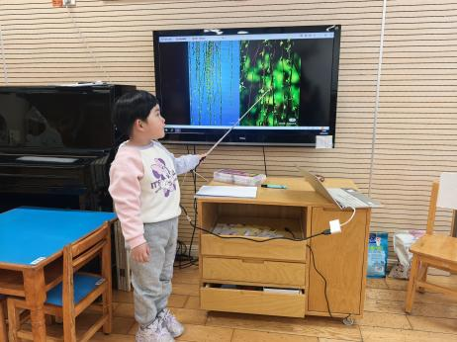
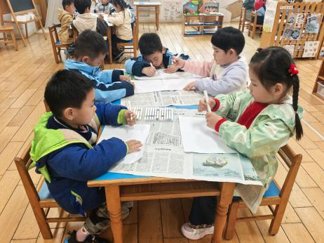 | 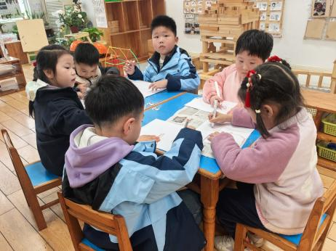 | 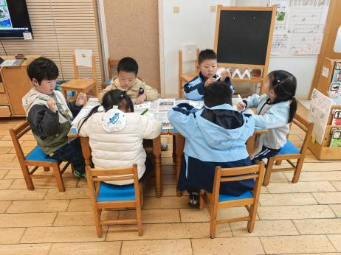
活动情况：
1.午餐情况：
今天的午饭吃的小米饭、芋头蒸排骨、芥兰炒香菇、豆腐汤。小朋友们自主盛饭端菜后，能安静用餐，保持桌面整洁，饭后及时整理、洗手漱口擦嘴巴。
提醒：吃得太慢不利于幼儿肠胃消化。幼儿用餐控制在30分钟左右较为适宜。
2.午睡情况：
小朋友们能在老师的提醒下，有序小便进入午睡室，大部分幼儿能自己独立午睡，个别幼儿需要老师稍微陪伴和提醒。
家园合作：
- 动态上的照片，仅作为老师观察时的随拍，并不是所有孩子的照片都会呈现。
- 请关注家长护卫队时间安排：
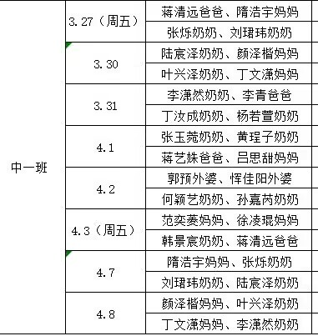
· 值班时间7:55-8:25或16:40-15:10，周五及节假日前一天放学15:40-16:10家长准时到幼儿园门卫室穿值班背心。
· 看护孩子来离园安全、交通安全，维持秩序。
· 值班结束后在门卫室填写记录表。

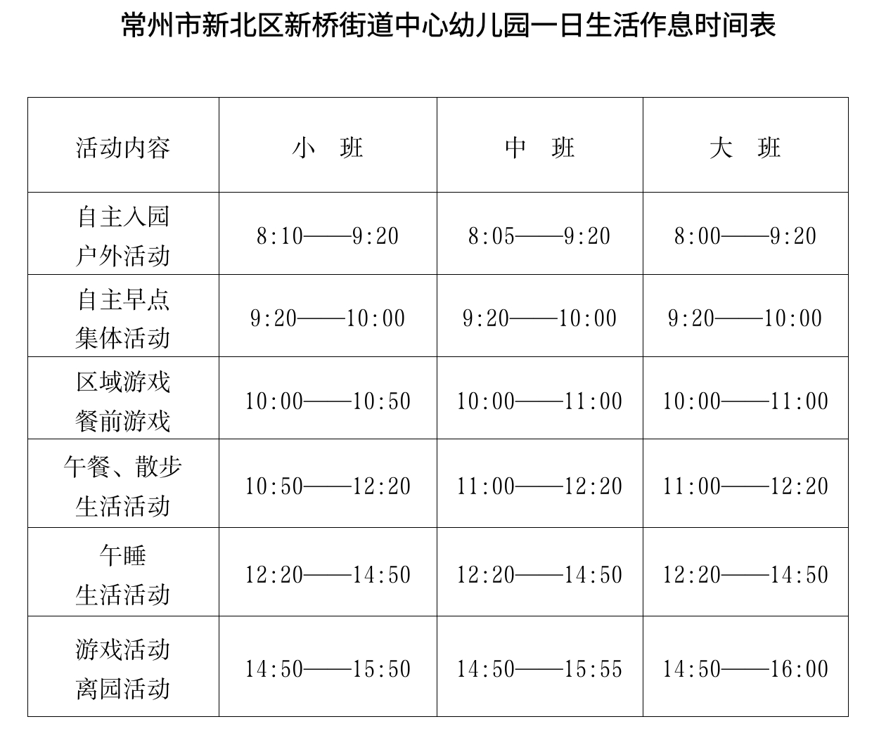
- 今天开始执行春令时，幼儿来园后先户外，因此请帮孩子在家就垫好吸汗巾、准备好温水。

